**一、指标概述**

本次分析的指标是最近一个季度中各个品类的商品销售量。通过对商品维度表（dim_sku_full）和支付事务事实表（dwd_trade_pay_detail_suc_inc）进行关联查询，统计出不同品类商品在特定时间段内的销售数量。

**二、指标计算逻辑**

1. **数据来源**：

商品维度表（dim_sku_full）提供了商品的分类信息，包括品类 ID（category1_id）和品类名称（category1_name）。

支付事务事实表（dwd_trade_pay_detail_suc_inc）记录了每一笔成功的支付交易细节，其中包含商品 ID（sku_id）和交易时间（dt）。

1. **时间范围筛选**：

使用date_sub(dim_sku_full.dt, 90)函数计算出当前日期减去 90 天的日期，作为查询的起始时间。

通过条件dwd_trade_pay_detail_suc_inc.dt > date_sub(dim_sku_full.dt, 90) and dwd_trade_pay_detail_suc_inc.dt <= current_date()筛选出最近一个季度内的交易数据。

1. **关联与统计**：

通过左连接（left join）将商品维度表和支付事务事实表关联起来，确保即使某些品类没有销售记录也能在结果中显示。

使用count(1)函数对符合条件的记录进行计数，得到每个品类的商品销售数量。

最后按照品类 ID（dim_sku_full.category1_id）和品类名称（category1_name）进行分组，以便分别统计每个品类的销售情况。

**三、指标分析角度**

1. **品类销售表现**：

查看各个品类的销售数量，了解哪些品类在最近一个季度中销售较好，哪些品类销售相对较差。这可以帮助企业确定热门品类和冷门品类，以便调整库存管理和营销策略。

计算不同品类的销售占比，分析各个品类对整体销售业绩的贡献程度。例如，某个品类的销售数量占总销售数量的比例较高，说明该品类在市场上具有较高的需求和竞争力。

1. **时间趋势分析**：

可以将不同时间段（如每个月或每周）的销售数据进行对比，观察各个品类的销售趋势。如果某个品类的销售数量在逐渐增加，说明该品类的市场需求在增长；如果销售数量在下降，则需要进一步分析原因，可能是市场竞争加剧、产品质量问题或营销策略不当等。

1. **与其他指标关联分析**：

可以将商品销售量与其他指标进行关联分析，如销售额、毛利等。例如，计算每个品类的平均销售价格（销售额除以销售数量），了解不同品类的价格水平和盈利能力。

结合库存数据，分析库存周转率与商品销售量之间的关系。如果某个品类的销售数量较大，但库存周转率较低，可能意味着库存管理存在问题，需要优化库存水平以提高资金利用效率。

1. **市场份额分析**：

对比不同品牌或竞争对手在同一品类中的销售数量，计算市场额。这可以帮助企业了解自己在市场中的竞争地位，发现潜在的竞争对手和市场机会。

分析市场份额的变化趋势，及时调整市场策略以应对竞争挑战。

**四、结论与建议**

1. 根据指标分析结果，总结各个品类的销售表现和趋势，提出针对性的建议。

对于销售较好的品类，可以考虑增加库存、加大营销投入或推出相关的促销活动，以进一步提高销售业绩。

对于销售较差的品类，可以进行市场调研，了解消费者需求和竞争对手情况，调整产品策略或优化营销策略。

持续关注市场动态和消费者需求变化，及时调整商品品类和库存水平，以提高企业的市场竞争力和盈利能力。

1. 定期进行指标分析，以便及时发现问题并采取相应的措施。同时，不断优化数据采集和分析流程，提高指标的准确性和可靠性，为企业决策提供有力支持。

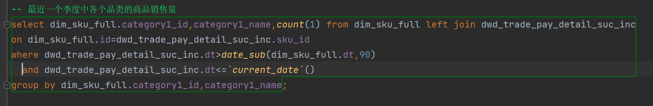

-- 最近一个季度中各个品类的商品销售量

select dim_sku_full.category1_id,category1_name,count(1) from dim_sku_full left join dwd_trade_pay_detail_suc_inc

on dim_sku_full.id=dwd_trade_pay_detail_suc_inc.sku_id

where dwd_trade_pay_detail_suc_inc.dt>date_sub(dim_sku_full.dt,90)

and dwd_trade_pay_detail_suc_inc.dt<=`current_date`()

group by dim_sku_full.category1_id,category1_name;